Liceo Particular Mixto San Felipe

Unidad Técnico Pedagógica

Enseñanza Básica

**GUÍA DE TRABAJO N°4**

**CN Biología 6°to**

|  |  |
| --- | --- |
| **Objetivo (con Adecuaciones)** | *Identificar los procesos que ocurren en el proceso de fotosíntesis y que la componen (Qué he aprendido)* |
| **Instrucciones** | Ver estos videos en orden nuevamente para recordar lo realizado en la guía anterior  <https://www.youtube.com/watch?v=mloWjaTWtSo> Partes de las plantas y fotosíntesis  <https://www.youtube.com/watch?v=ru6rZNQg3eM> La fotosíntesis ¿Cómo se alimentan las plantas?  Luego de observar los videos, lee atentamente el texto “componentes de la fotosíntesis” y también lee atentamente los enunciados de cada actividad, responde en tu cuaderno de biología. También puedes pedir la colaboración de algún familiar |
| **Descripción del Aprendizaje** | Identifican los componentes que ayudan a la elaboración de la fotosíntesis |
| **Ponderación de la Guía** | 10% |
| **Correo del docente para consultas** | mferrer@liceomixto.cl |
| **Correo educadora diferencial** | ctapiag@liceomixto.cl |
| Primera Quincena de Mayo | |

**Componentes de la fotosíntesis**

Como vimos en la guía anterior y en el experimento realizado, la fotosíntesis es un proceso en donde las plantas crean su propia energía, liberando gases como oxígeno y dióxido de carbono. ¿Pero que necesita detalladamente la planta para la fotosíntesis? Te invito a leer lo siguiente. **La luz** es un componente fundamental para que se lleve a cabo la fotosíntesis. Las células de las partes verdes de las plantas, hojas y tallo, tienen cloroplastos, estructuras de las células vegetales que poseen **clorofila** en su interior, un pigmento que permite captar la luz del sol. Con la luz que es captada en los cloroplastos de las partes verdes de la planta, el agua que ingresa a través de las raíces y el dióxido de carbono que entra por los estomas, la planta puede fabricar glucosa.

**Es en la glucosa**, entonces, donde queda finalmente almacenada la energía, en forma de energía química, que la planta utilizará para satisfacer sus necesidades vitales. **El agua** es un nutriente indispensable para los seres vivos. Las plantas obtienen el agua a través de las raíces, estructuras especializadas que por medio de sus pelos absorbentes aumentan la capacidad de absorción de este nutriente. Junto con el agua, las plantas pueden obtener, además, sales minerales disueltas en ella, la denominada savia bruta, que será transportada hacia todas sus partes. Durante el proceso de fotosíntesis, los organismos

**autótrofos liberan oxígeno** como desecho. Este gas, producido al interior de cada una de las células que realizaron fotosíntesis, sale de la planta a través de los estomas para llegar a la atmósfera. La producción de oxígeno y su liberación es fundamental para la sobrevida de los organismos heterótrofos en el ecosistema. Gracias a las plantas y los demás

organismos autótrofos existe la vida en el planeta tal como la conocemos. Es importante mencionar que los organismos autótrofos también necesitan oxígeno para poder sobrevivir, por lo tanto, parte de ese oxígeno producido es utilizado por las plantas para sus actividades vitales, ya que ellas también respiran. **La glucosa** es el alimento de la planta y la materia prima que sirve para la formación de otras sustancias que esta necesita. La glucosa, formada en los cloroplastos de las hojas y tallos, es transportada a todas las células de la planta en la denominada savia elaborada, que viaja por los tallos.

La glucosa se almacena en la planta, en forma de almidón, principalmente en tallos y raíces, para que esta la pueda utilizar en el corto, mediano y largo plazo.

**El dióxido de carbono**, gas que se obtiene como desecho de la respiración de organismos autótrofos y heterótrofos, como nosotros, ingresa a la planta a través de sus hojas. Estas poseen en la cara inferior (envés) unas células de aspecto curvo, llamadas oclusivas, entre las cuales se forman unos poros llamados estomas. Por estos poros ingresa el dióxido de carbono hacia el interior de las hojas. Las células oclusivas modifican su volumen, lo que permite que el estoma se abra y se cierre, regulando así el ingreso de dióxido de carbono y salida de vapor de agua y oxígeno desde la planta.

**Responde en tu cuaderno (Solo preguntas) de biología según lo visto en los videos y lo que leíste anteriormente**

1.Complete el esquema utilizando los siguientes conceptos:

* absorción de agua
* absorción de dióxido de carbono
* presencia de clorofila en la hoja
* captación de energía solar
* liberación de oxígeno
* fabricación de glucosa y distribución al resto del vegetal.

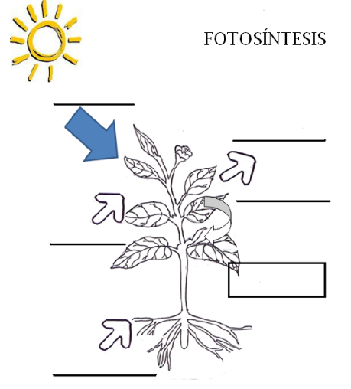

2. En base al esquema, lo leído y visto, define en tu cuaderno el proceso de fotosíntesis.

**. Explique por qué son verdaderas las siguientes afirmaciones:**

a) Las plantas verdes son capaces de elaborar su propio alimento

…………………………………………………………………………………………………………………

……………………………………………………………………………………………………………………

b) Las plantas verdes purifican el aire

……………………………………………………………………………………………………………………

……………………………………………………………………………………………………………………

c) La fotosíntesis no puede iniciarse de noche

……………………………………………………………………………………………………………………

…………………………………………………………………………………………………………………

d) Ocurre fotosíntesis en los mares

………………………………………………………………………………………………………………………………………………………….…………………………………………………………………..